III Barómetro InfoJobs sobre Preocupaciones de los Españoles en Relación al Empleo

El retraso de la edad de jubilación se convierte en la principal preocupación de los españoles en torno al empleo

- Casi el 60% de la población activa (13.716.000 trabajadores) afirma estar preocupado por la posibilidad de tener que trabajar hasta los 67 años
- El cierre de empresas, la existencia de salarios y puestos no acordes a la experiencia y la formación y la posibilidad de la pérdida de empleo -que ocupaban el top 3 de preocupaciones el año pasado- caen a un segundo plano

Madrid, 20 de julio de 2021. La crisis de la Covid-19 ha generado sin lugar a duda efectos transversales en la economía española, afectando tanto a las compañías (durante los primeros meses de la pandemia se destruyeron casi 100.000 empresas) como a los profesionales.

La inestabilidad laboral derivada del coronavirus provocó que, el año pasado, las inquietudes básicas de la población activa en relación al empleo estuvieran lideradas por las siguientes preocupaciones: el cierre de empresas (69%), la existencia de salarios y puestos no acordes a la experiencia y la formación (66%) y la posibilidad de la pérdida de empleo (61%). En este sentido, la inversión que ha tenido que hacer el gobierno en el ámbito laboral para hacer frente a la pandemia (medidas de protección del empleo como los ERTE, ayudas a autónomos…), ha supuesto un elevado coste para las administraciones, provocando que las pensiones vuelvan a ponerse en el punto de mira. Así, a principios de año, se tomó la decisión de alargar la edad de jubilación, con la idea de ampliarla hasta los 67 años en 2027.

Esta medida ha tenido una importante afectación sobre los desvelos de los trabajadores españoles. Y es que, precisamente, con el avance de la pandemia y el comienzo de la recuperación, las preocupaciones de los españoles en torno al trabajo han cambiado significativamente, siendo el tema de la edad de jubilación el que hoy más preocupa entre los trabajadores: casi el 60% de la población activa (13.716.000 trabajadores) afirma estar preocupado por la posibilidad de tener que trabajar hasta los 67 años, según datos del III Barómetro InfoJobs sobre Preocupaciones de los Españoles en Relación al Empleo.

En palabras de Mónica Pérez, directora de Comunicación y Estudios de InfoJobs: “La medida de aumentar la edad de jubilación hasta los 67 años resulta necesaria si tenemos en cuenta el cambio demográfico que está sufriendo España, pero debe guiarse por un patrón equilibrado que atienda las diferencias que existen entre las características de unos sectores y otros, así como las exigencias físicas y mentales que demandan a sus profesionales”. Pérez añade: “Sin embargo, para dar solución a este problema, es importante sobre todo aplicar otras medidas prioritarias como acelerar la entrada de los jóvenes al mundo laboral; desarrollar programas de mentoring; instaurar políticas que prevengan la discriminación por edad; y favorecer a aquellas empresas que apuesten por la diversidad y sean capaces de combinar el talento joven y senior”.

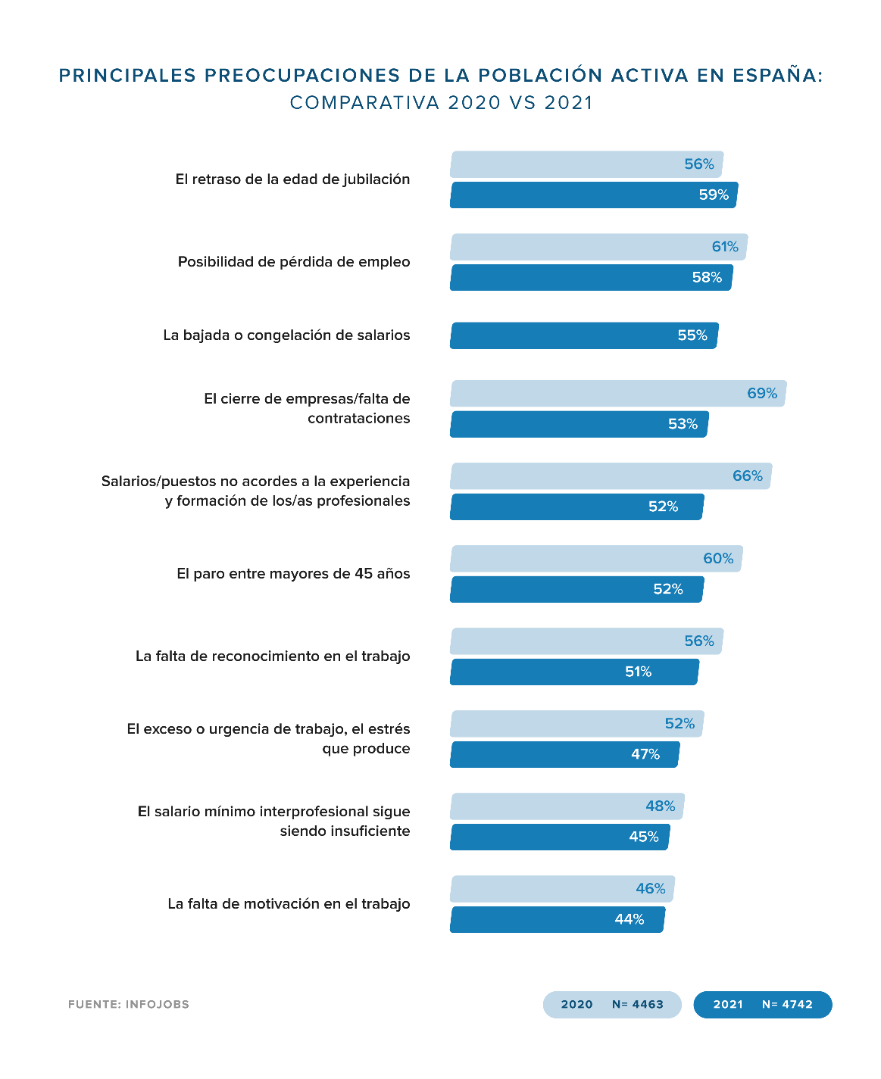

Las mujeres se muestran más preocupadas por la pérdida de empleo y aspectos como el SMI o la brecha salarial
Una de las diferencias más destacadas que ofrecen los datos de este estudio es la que tiene que ver con el género de los encuestados. Mientras que a los hombres les preocupan más aspectos relacionados con los beneficios y gestión laboral; las mujeres se muestran preocupadas por aspectos como el Salario Mínimo Interprofesional, la brecha salarial y que su puesto no cumpla con protocolos anti-Covid.

Así, por ejemplo, mientras la brecha salarial solo preocupa al 19% de los varones, este porcentaje sube hasta el 35% en el caso de las mujeres. De igual manera, un 41% de los hombres señala estar preocupado por la insuficiencia del SMI, mientras que el porcentaje se eleva 8 puntos porcentuales (49%) para las mujeres. Otra diferencia significativa se encuentra en el paro entre mayores de 45 años, que preocupa al 55% de los hombres; mientras que las menciones por parte de las mujeres caen al 49%.
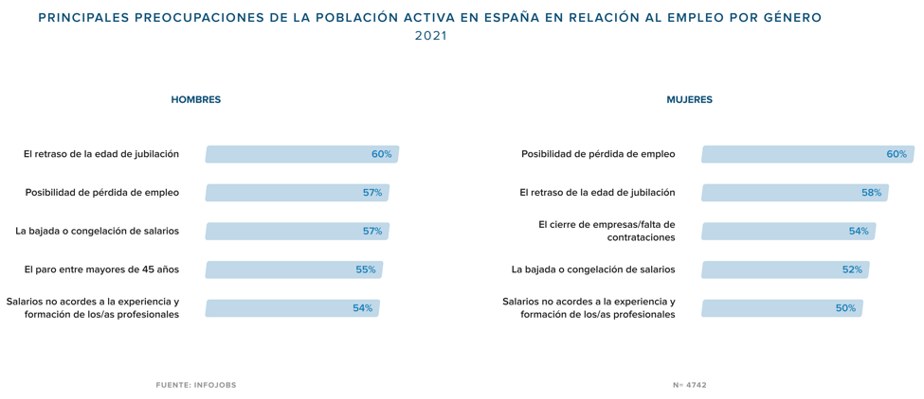
Del paro juvenil al retraso en la edad de jubilación, pasando por la posibilidad de la pérdida de empleo
Como es de esperar, las preocupaciones de los españoles en relación al empleo, varían también de manera importante por rango de edad. Lo que preocupa a los más jóvenes (16-24 años) es la posibilidad de la pérdida de empleo (69%), el paro juvenil (66%) y el cierre de empresas o la falta de contrataciones a causa de la Covid-19 (62%). En este aspecto, han ido perdiendo peso otros temas como la insuficiencia del SMI, la falta de reconocimiento laboral y los salarios no acordes a la experiencia.
En el caso de los millennials (25-34 años), las primeras posiciones las ocupan la posibilidad de pérdida de empleo (57%), los salarios no acordes a la experiencia (56%) y la falta de reconocimiento laboral (54%). A partir de los 35 años, el retraso en la edad de jubilación se empieza a posicionar entre las principales preocupaciones (2ª posición con 58% de menciones), aspecto que partir de los 45 años se posiciona ya como la principal preocupación, con un 65% de menciones en el caso de los trabajadores de entre 45 y 54 años; y hasta un 72% en el caso de los profesionales de 55 años en adelante.

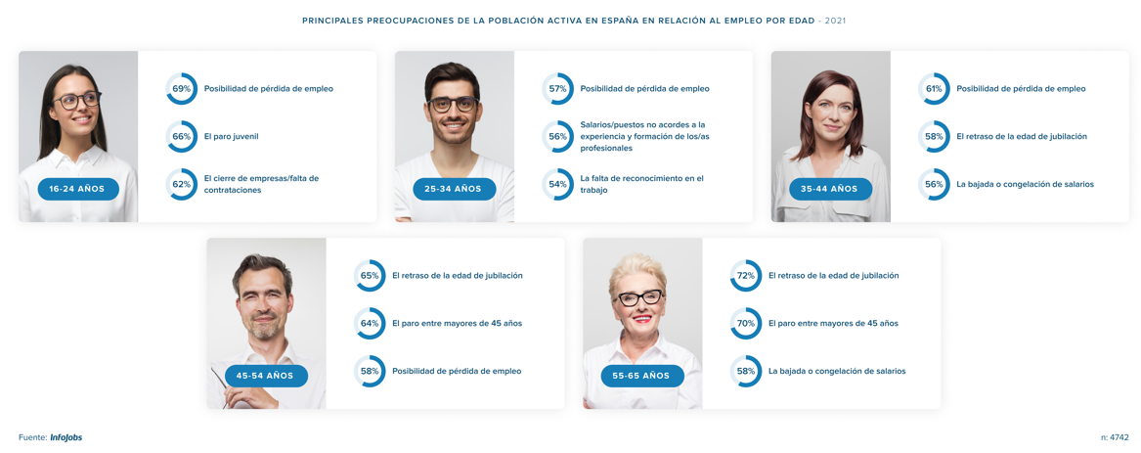

Los andaluces, los más preocupados por las prestaciones de empleo; los catalanes, los que más a favor están de la subida del SMI
Aunque entre las principales comunidades autónomas no se observan diferencias destacables, sí se detectan, sin embargo, diversas peculiaridades. En Andalucía, por ejemplo, preocupa especialmente que las prestaciones por desempleo sean muy bajas, con un 41% de las menciones (4 puntos porcentuales por encima de la media nacional). Además, en Cataluña, existe una especial sensibilidad por la insuficiencia del SMI y la brecha salarial (51% y 31% de menciones, seis y cinco puntos porcentuales más que la media nacional, respectivamente).

Finalmente, en lo que respecta a los madrileños, estos se muestran significativamente preocupados por los salarios o puestos no acordes a la experiencia o formación (57% de menciones frente al 52% de casos nacionales).

Link a las imágenes de la nota de prensa

*Nota metodológica informe:
Los datos de población activa también se han extraído con una encuesta online autoadministrada (CAWI) a través de un panel con un cuestionario estructurado de una duración aproximada de 15 minutos. La muestra ha sido de 4.742 panelistas que componen una distribución proporcional y representativa de la población nacional de 16 a 65 años y guiada por cuotas de sexo, edad y región y ocupación. El margen de error es de +/- 1,4% para un intervalo de confianza del 95%

Link II Barómetro de Preocupaciones en Relación al Empleo

Sobre InfoJobs
Plataforma líder en España para encontrar las mejores oportunidades profesionales y el mejor talento. En el último año, InfoJobs ha publicado más de 1,5 millones de posiciones vacantes. Cuenta cada mes con 40 millones de visitas (más del 80% proceden de dispositivos móviles) y cerca de 6 millones de usuarios activos. (Fuente datos: Adobe Analytics Feb 2021).

InfoJobs pertenece a Adevinta, compañía líder en marketplaces digitales y una de las principales empresas del sector tecnológico del país, con más de 18 millones de usuarios al mes en sus plataformas de los sectores inmobiliario (Fotocasa y habitaclia), empleo (InfoJobs), motor (coches.net y motos.net) y compraventa de artículos de segunda mano (Milanuncios).

Adevinta tiene presencia mundial en 16 países. En España cuenta con una plantilla de 1.100 empleados, comprometidos con fomentar un cambio positivo en el mundo a través de tecnología innovadora, otorgando una nueva oportunidad a quienes la están buscando y dando a las cosas una segunda vida. El conjunto de sus plataformas locales recibe un promedio de 3.000 millones de visitas cada mes. Más información en adevinta.es.

Contacto:
InfoJobs: Mónica Pérez Callejo Evercom: Pablo Gutiérrez / Albert Cuesta
prensa@infojobs.net infojobs@evercom.es
T. 34 93 415 37 05 - 676 86 98 56

Fuente: INE

